Colegio Científico Montessori Sololá

Nombre: Franklin Miqueas Cutz Sohom

Grado: Quinto Bachillerato

Docente: Esdras López

Curso: Comunicación y lenguaje

Trabajo: Anuncios Publicitarios

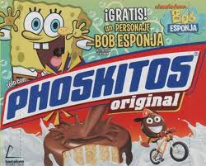

¿A quién va dirigido?

A un público infantil,

¿Qué producto está a la venta?

Phoskitos, una barra de chocolate de una forma redonda juntamente con un juguete de Bob esponja .

¿Qué hace este producto?

Alimentar, sobre todo a niños

¿Qué beneficios reales ofrece?

Que en la compra de una paquete de barras de chocolate, te llevas gratis un personaje de Bob esponja

¿Qué mensaje subliminal ofrece?

El mensaje subliminal seria, ínsita a los niños que compre un paquete y no una bolsita lo cual es un gasto doble Asia los padres…

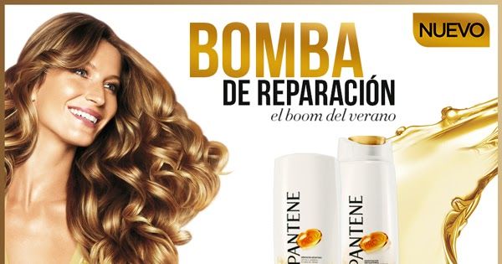

¿A quién va dirigido?

A un público femenino, producto de belleza.

¿Qué producto esta a la venta?

Pantene Pro-V Semmer Edition

¿Qué hace este producto?

Nutrir e hidratar el cabello instantáneamente.

¿Qué beneficios reales ofrece?

Realmente, una hidratación con un tratamiento.

¿Qué anuncio subliminal ofrece?

Que al solo un uso la reparación de un cabello descuidado tendrá un resultado inmediato. Lo cual es falso.

 3

¿A quién va dirigido?

A un público en general, alimento.

¿Qué producto está a la venta?

Un combo de hamburguesas, con papas, helado y un refresco.

¿Qué hace este producto?

Alimentar y promocionar sobre “paga menos y ganas mas”

¿Qué beneficios reales ofrece?

Que al apagar 3 llevas 2 productos más.

¿Qué anuncio subliminal ofrece?

Hace creer al público que sale beneficiada pagando solo 3 productos y llevas 2, pero la verdadera razón es que los productos que contiene cada uno (ingredientes) estas llegando a su fecha de vencimiento lo cual hacen ese tipo de oferta para generar ganancias y no perder.